Linsenfehler
Um in der Physik Vorgänge beschreiben zu können werden häufig eine Vielzahl von vereinfachenden Annahmen getroffen. Viele von ihnen werden nicht explizit erwähnt und führen in der Realität zu leichten Abweichungen des erwarteten Ergebnisses. Dies ist auch bei Linsen der Fall, man spricht von Linsen- oder Abbildungsfehlern. Diese haben verschiedene Ursachen wie das Material und die Form der Linsen und äußern sich zumeist in dem Auftreten von mehreren Brennpunkten. (Anstelle von einem vor und einem hinter der Linse, wie es im idealen Bild der Fall ist.)

Chromatische Abberation
Chromatische Aberration einer Sammellinse

Sphärische Abberation
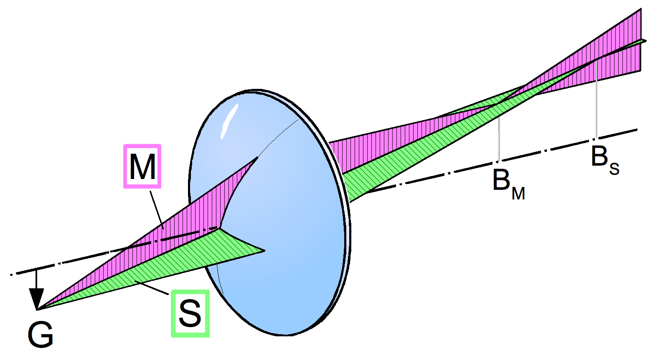
Astigmatismus von Michael Schmid, CC BY-SA 3.0, https://commons.wikimedia.org/w/index.php?curid=4799508
Koma an einer Sammellinse. Von Unbekannt, https://commons.wikimedia.org/wiki/File:Lens_coma.png
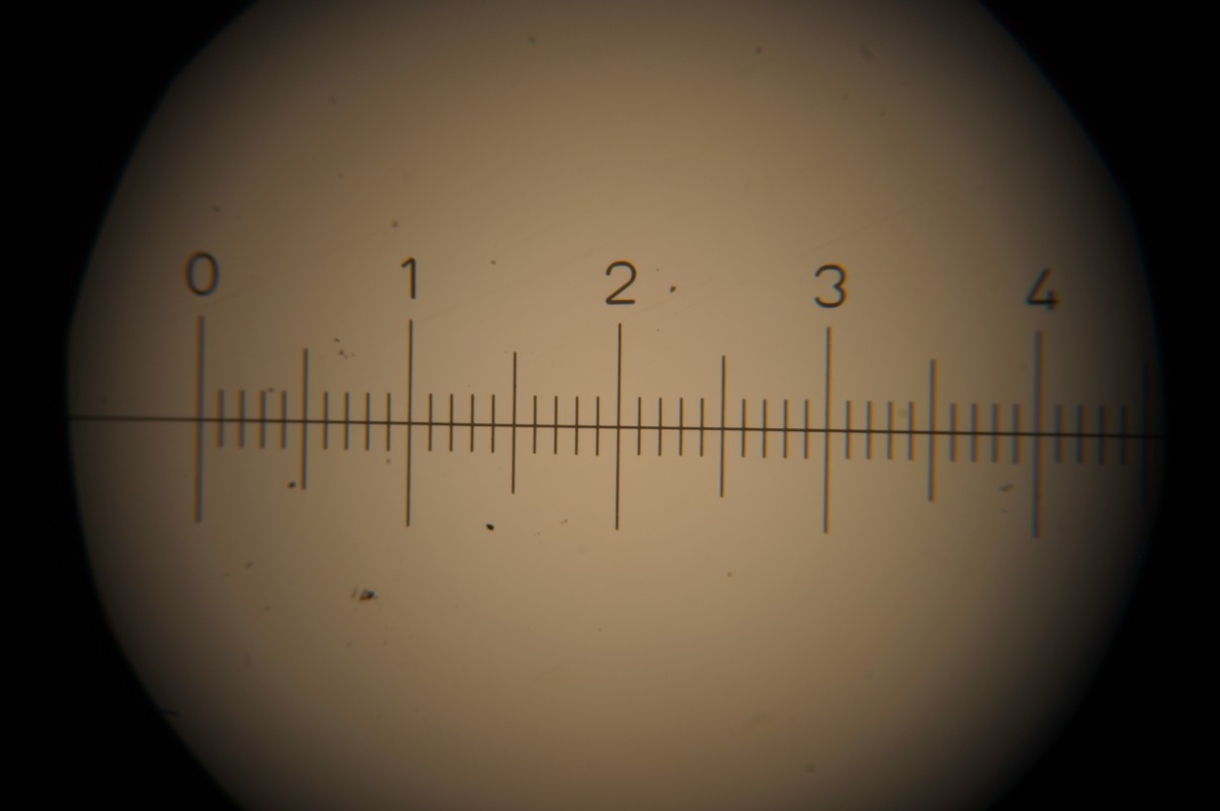 Bildfeldwölbung. Von Steffen Dietzel, CC BY-SA 3.0 de, https://commons.wikimedia.org/w/index.php?curid=19702484
Dieser Fehler kommt dadurch zustande, dass der Brechungsindex von der Wellenlänge des Lichtes abhängig ist. Für einen weißen Lichtstrahl ergeben sich also mehrere Brennpunkte, jeweils für jede Farbe einer. Dabei werden kürzere Wellenlängen in der Regel stärker gebrochen. Betrachtet man schwarze und weiße Kreise durch eine Linse sieht man aufgrund der chromatischen Abberation farbige Ränder dieser Kreise.

Sphärische Abberation
Auch bei der sphärischen Aberration kommt es zu verschiedenen Brennpunkten von Lichtstrahlen, den achsennahen und den achsenfernen Strahlen. Da der Brechungswinkel des Lichtes nach Snellius von dem Einfallswinkel abhängt, werden die Strahlen unterschiedlich gebrochen und treffen dementsprechend in verschiedenen Punkten aufeinander. Achsenferne Strahlen haben eine kürzere Brennweite als achsennahe Strahlen. Da der Abbildungsfehler aufgrund der Öffnung des abbildenden Systems zustande kommt, nennt man ihn oft auch Öffnungsfehler.

Astigmatismus
Dieser Fehler kommt zum Beispiel dann zustande, wenn der abzubildende Gegenstand weit von der optischen Achse entfehrnt ist - die Strahlen also sehr schräg zur optischen Achse einfallen. Objekte, die außerhalb der optischen Achse liegen, werden daher unscharf abgebildet.
Man stelle sich nun ein von ihm ausgehendes Lichtbündel vor und betrachte zwei aufeinander senkrechte Ebenden dieses Lichtstrahls. Offensichtlich treffen die zugehörigen Lichtstrahlen nicht unter gleichem Winkel und Zeitpunkt auf die Linse. Auch hier ergeben sich Verzerrungen. Ursache sind die verschiedenen Brennweiten in der Meridional- (M) und Sagittalebene (S). Astigmatismus tritt unter also deswegen auf, wenn eine Linse keinen gleichmäßigen Krümmungsradius hat - der waagerechte und der senkrechte Krümmungsradium sind verschieden.

Koma
Der Bildfehler Koma (lat. coma ‚Schopf, Schweif) tritt auf, wenn ein Lichtbündel schräg auf eine Linse trifft. Aus dem Brechungsgesetz und geometrischen Überlegungn ergeben sich auch hier verscheidene Brennpunkte. Diese liegen aber nicht, wie bei den vorherigen Fehlern, auf einer Linie (der optischen Achse). Dazu kommt es zu einer Verzerrung der Abbildung und sie bekommt einen “Schweif”. Dieser Abbildungsfehler ist quasi eine Kombination der beiden vorherigen Fehler: der ebenfalls bei achsparallelem Bündel wirkenden sphärischen Aberration und dem Astigmatismus schiefer Bündel.

Bildfeldwölbung
Werden verschiedene Lichtstrahlen, welche von verschiedenen Punkten des Objekts ausgehen betrachtet, so schneiden sie sich bekanntlich in verschiedenen Punkten die gemeinsam das Bild des Objekts ergeben. Üblicherweise wird dann ein flacher Schirm genutzt um dieses sichtbar zu machen. Tatsächlich liegen die Brennpunkte der einzelnen Lichtbündel aber nicht auf einer (senkrechten) Graden, sondern auf einem Kreisausschnitt. Dadurch kommt es auf einem graden Schirm zu einer unschärfe des äußeren Randes.

Verzeichnung
Dieser Fehler tritt dann auf, wenn eine Blende zusätlich in den Strahlengang vor oder hinter der Linse eingebracht wird. Vor der Linse führt sie zu einer tonnenartigen Verformung eines Karomusters, hinter der Linse zu einer kissenförmigen Verzeichnung. Strahlen die nicht durch die Mitte gehen, werden gekrümmt wiedergegeben. Mancher kennt diese Verformungen auch aus der Fotographie, das Weitwinkelobjektiv (mit Schnittweite größer als Brennweite) oder Fischaugenobjektiv neigen zur tonnenförmigen Verzeichnung und das Teleobjektiv (Bauweite kürzer als Brennweite) zur kissenförmigen Verzeichnung.
Von Grafik: Joachim Bäcker 2006, Fantagu, CC BY-SA 3.0, https://commons.wikimedia.org/w/index.php?curid=4442982

Möglichkeit die Linsenfehler zu unterdrücken
Um diese Linsenfehler auszugleichen oder zu unterdrücken gibt es zugehörige Maßnahmen. Da die wenigsten Fehler auf menschliche Ungenauigkeit und vielmehr auf der Physik selbst beruhen, lassen sich die meisten Fehler jedoch lediglich reduzieren, nicht kompltt beheben.
- Chromatische Aberration: Acromat: Dabei handelt es sich um eine konexe und eine konkave Linse, welche miteinander verkittet sind und entsprechnd abgestimmte Brechungsindizes haben.
- Sphärische Abberation: Parabelförmige Linse

Anmerkung
Diese Auflistung ist lediglich eine Auswahl häufig genannter Linsenfehler. Tatsächlich gibt es viele mehr, bedingt durch verschiedene Ursachen, von menschlichen Fehlern bis zu physikalischer Begrenztheit.

